CAN升级流程说明
- 将Boot，App工程导入CCS，烧录Boot工程
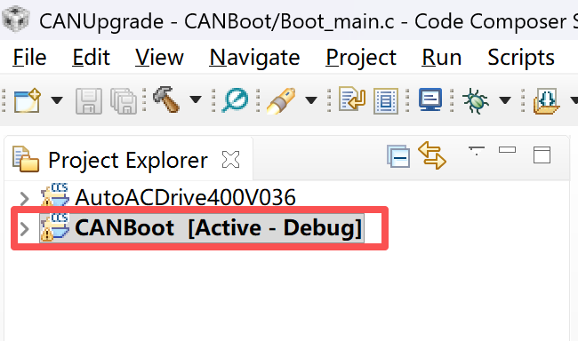
- 编译APP工程，提取编译后的.out文件
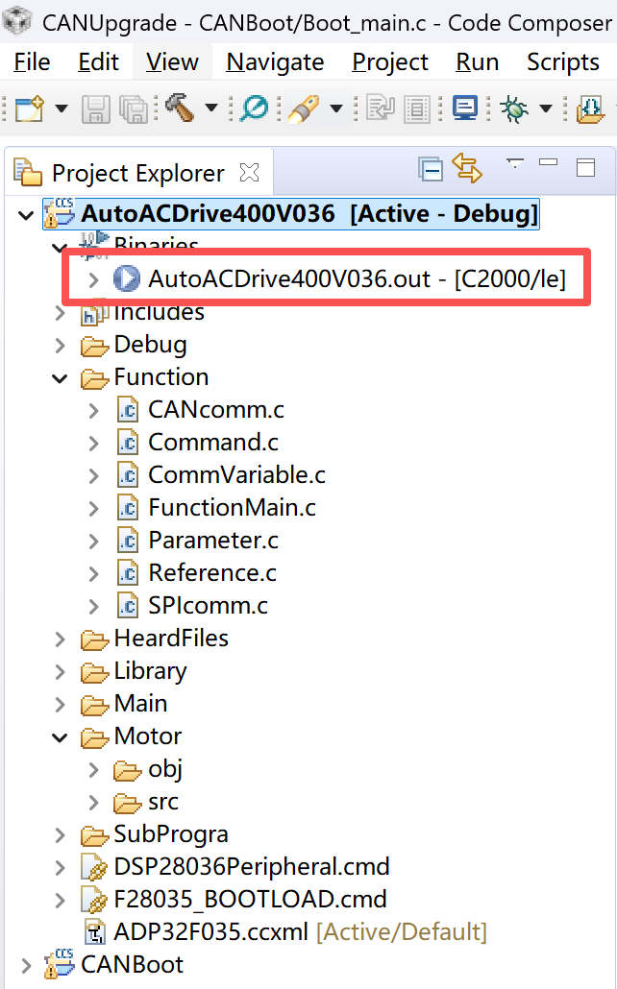
- 将.out文件放入“out转bin”文件夹，双击“Out2Bin_0.exe”，生成.bin文件
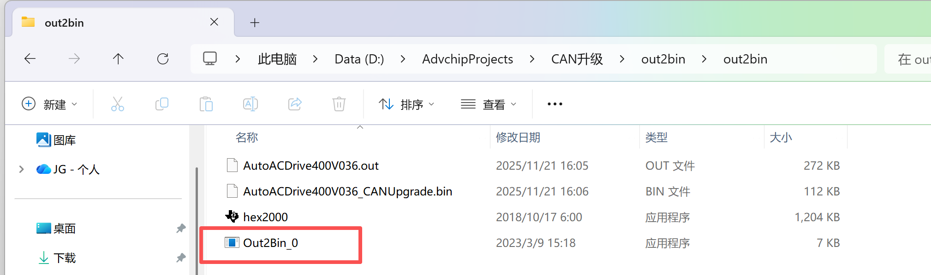
- 关闭zcanpro，打开升级上位机，打开设备，选择烧录程序（.bin文件），点击升级按钮，等待升级完成
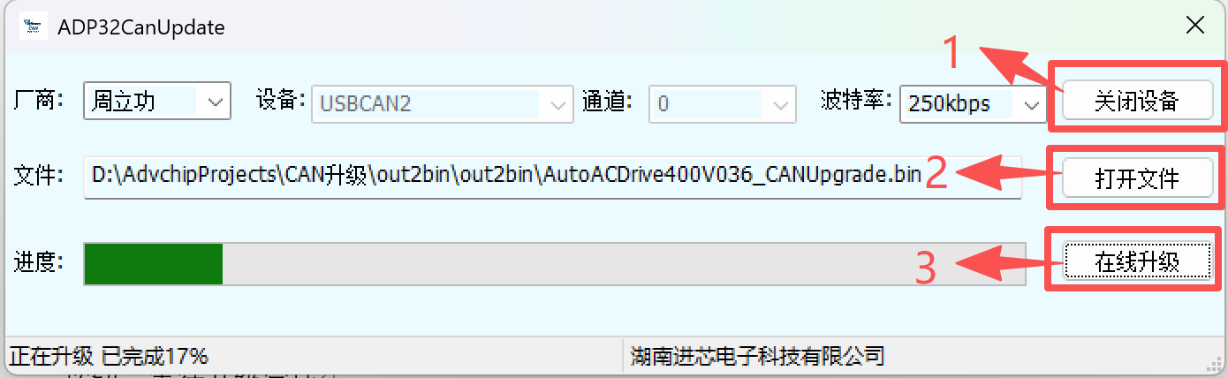
- 完成后关闭上位机，打开zcanpro，验证通讯正常即升级成功
